Dirección de Cultura Juárez, N.L.
Directora de Cultura
Mtra. Blanca Elia Vargas García
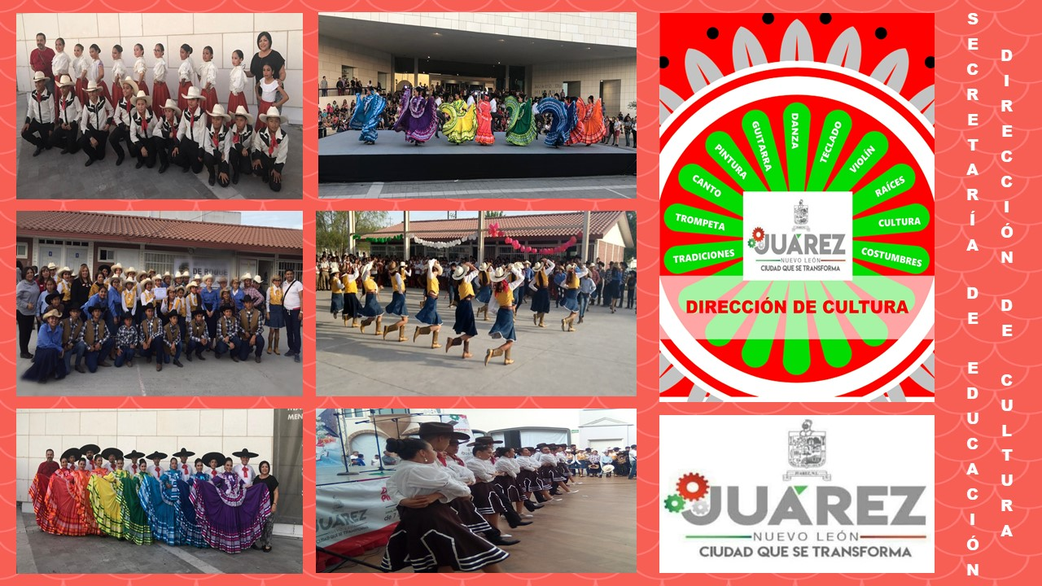

DIRECCIÓN DE CULTURA
Objetivo: Favorecer la participación de la sociedad civil en la planeación y el destino de los recursos orientados al desarrollo municipal a fin de preservar, promover y difundir la cultura, tanto en sus expresiones locales como regionales, nacionales y universales.
Finalidad/Meta: Llegar al 100% de la población de nuestro municipio con la finalidad de que conozcan y difundan las costumbres y tradiciones de nuestra gente por medio de representaciones artísticas en lugares estratégicos con la finalidad de divertir y recrear a la población.

Mes de
Diciembre 2019

NÚMEROS DE CLASES IMPARTIDAS AL MES DE DICIEMBRE DEL 2019
Alumnos inscritos al mes de diciembre del 2019

Clubes Culturales
Club Danza Folklórica Juárez
- Profesor: Josué Maldonado Hernández
- Dirección: Zaragoza y Juárez, Zona Centro Palacio Municipal Juárez, N.L.
- Horario: lunes, miércoles y viernes 7:00 p. m. a 9:00 p. m.

Club Danza Folklórica Monte Cristal
- Profesor: José Cesar Barboza Gallegos
- Dirección: Monte Cristal s/n, Cerro de La Silla, Arboledas de San Roque, Juárez, N.L.
- Horario: martes y jueves de 6:30 p. m. a 8:00 p. m. y sábado 9:00 a. m. a 11:00 a. m.

Club Danza Folklórica Praderas de San Juan y Los Puertos
- Profesor: Fabián Sánchez Morales
- Dirección: Esc. Jesús Iruegas Zavala, Barcelona. Col. Praderas de San Juan, Juárez, N.L.
- Horario: miércoles, jueves y viernes 5:30 p. m. a 7:30 p. m.

Club Danza Folklórica Terranova
- Profesor: Josué Maldonado Hernández
- Dirección: Centro Deportivo y cultural Terranova. Colonia Ocania límites entre Col. Terranova y Vistas del Rio.
- Horario: martes y jueves de 7:00 p. m. a 9:00 p. m. (infantil) y domingos de 10:00 a. m. a 12:00 p. m. (juvenil).

Club Violín Juárez
- Profesor: Carlos Alberto Prado de la Cruz
- Dirección: Lázaro Garza Ayala,110, Zona Centro, cruz con Zaragoza, Dirección de Cultura.
- Horario: martes y jueves de 7:00 p. m. a 9:00 p. m.

Club Trompeta Juárez
- Profesor: Carlos Alberto Prado de la Cruz
- Dirección: Lázaro Garza Ayala,110, Zona Centro, cruz con Zaragoza, Dirección de Cultura.
- Horario: miércoles de 7:00 p. m. a 9:00 p. m.

Club Guitarra Juárez
- Profesor: Ernesto Suarez
- Dirección: Lázaro Garza Ayala,110, Zona Centro, cruz con Zaragoza, Dirección de Cultura.
- Horario: lunes y viernes7:00 p. m. a 9:00 p. m.

Club Canto Juárez

- Profesor: Eduardo Gutiérrez Leija
- Dirección: Lázaro Garza Ayala,110, Zona Centro, cruz con Zaragoza, Dirección de Cultura.
- Horario: miércoles de 7:00 p. m. a 9:00 p. m.

Club Acordeón Juárez
- Profesor: Luis Felipe Sánchez González
- Dirección: Lázaro Garza Ayala,110, Zona Centro, cruz con Zaragoza, Dirección de Cultura.
- Horario: martes y miércoles de 7:00 p. m. a 9:00 p. m.

Club Cuartetos Juárez
- Profesor: Miguel Ángel Torres Alcantar
- Dirección: Lázaro Garza Ayala,110, Zona Centro, cruz con Zaragoza, Dirección de Cultura.
- Horario: lunes de 7:00 p. m. a 9:00 p. m.

Club Rondalla Terranova

- Profesor: Eduardo Gutiérrez Leija
- Dirección: Centro Deportivo y cultural Terranova. Colonia Ocania limites entre Col. Terranova y Vistas del Rio.
- Horario: miércoles de 7:00 p. m. a 9:00 p. m.

Club Canto Terranova

- Profesor: Miguel Ángel Torres Alcantar
- Dirección: Centro Deportivo y cultural Terranova. Colonia Ocania limites entre Col. Terranova y Vistas del Rio.
- Horario: viernes de 7:00 p. m. a 9:00 p. m.

Club Teclado Terranova
- Profesor: Eduardo Gutiérrez Leija
- Dirección: Centro Deportivo y cultural Terranova. Colonia Ocania límites entre Col. Terranova y Vistas del Rio.
- Horario: lunes 7:00 p. m. a 9:00 p. m.

Club Acordeón Terranova
- Profesor: Luis Felipe Sánchez González
- Dirección: Centro Deportivo y cultural Terranova. Colonia Ocania límites entre Col. Terranova y Vistas del Rio.
- Horario: martes y miércoles de 7:00 p. m. a 9:00 p. m.

Club Apoyo Escolar Gardenias
- Profesor: Christian Eduardo García Mendiola
- Dirección: Paseo de los Tulipanes, 302, cruz con Paseo de las Orquídeas. Col. Gardenias 4 sector.
- Horario: martes de 9:30 a. m. a 10:30 a. m. y jueves de 4:00 p. m. a 6:00 p. m.

Club Danza Folklórica Juárez

02/12/2019.- Visita de la Directora Mtra. Blanca Elia Vargas García a Club Danza Folklórica Juárez.

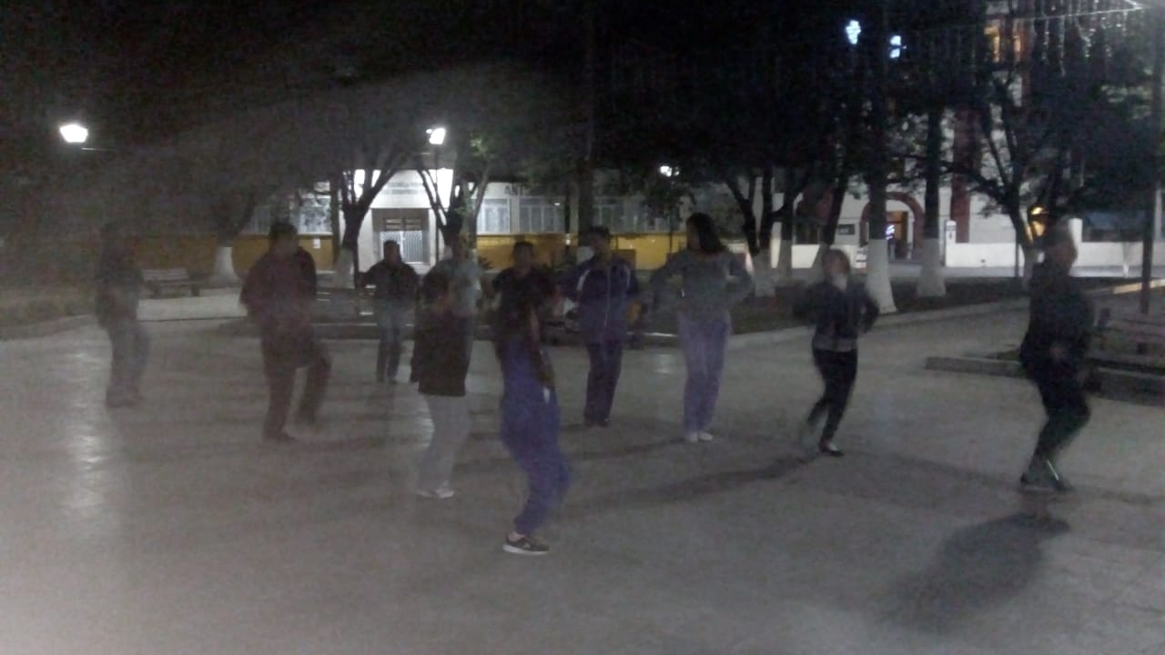
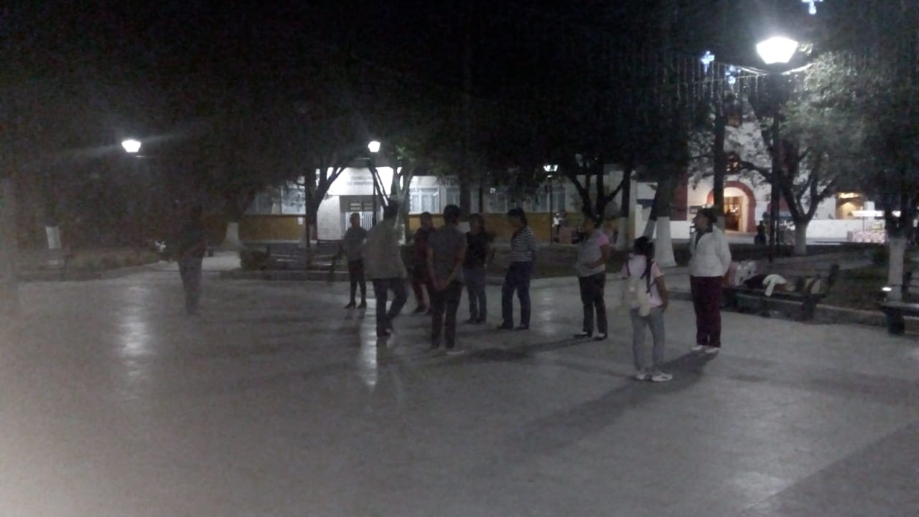

Ensayos y clases

Club Danza Folklórica Praderas de San Juan y
Los Puertos

06/12/2019.- Visita de la Directora Mtra. Blanca Elia Vargas García a Club Danza Praderas de San Juan y Los Puertos.
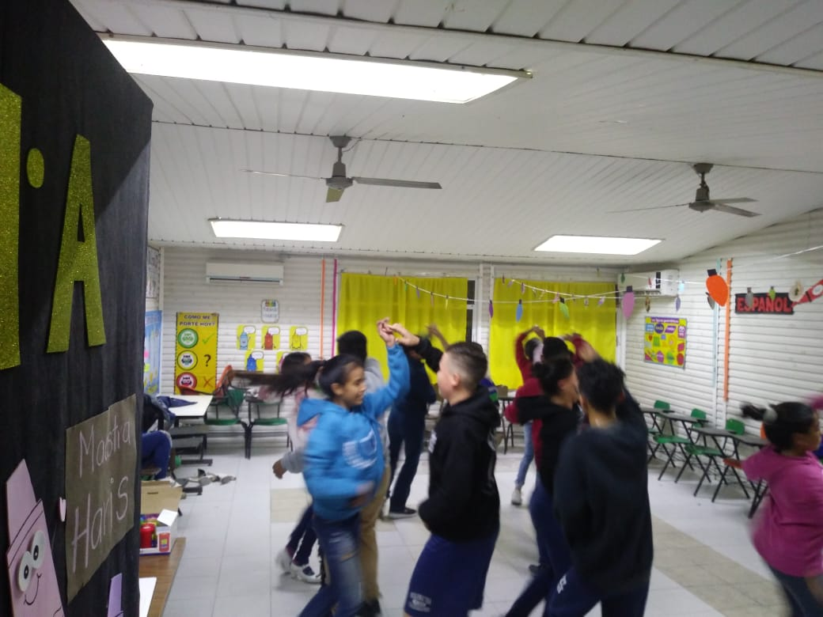
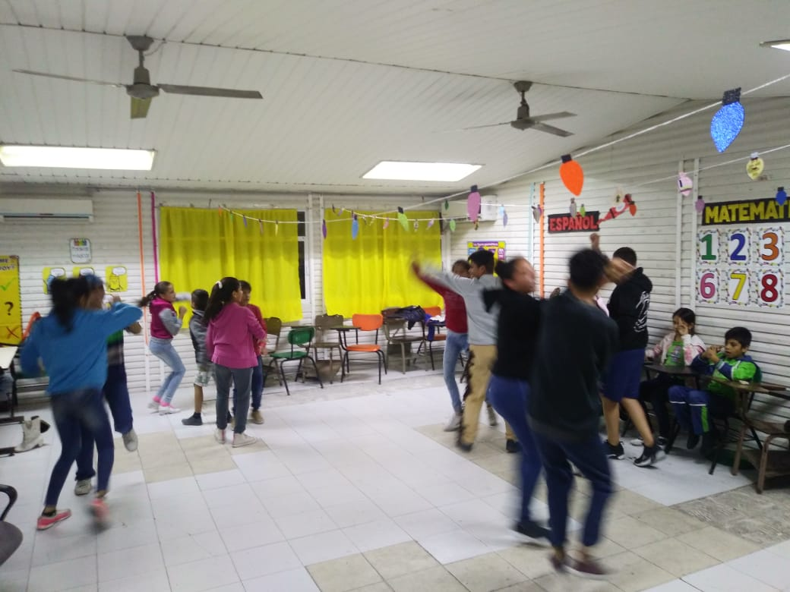

Ensayos y clases

Club Danza Folklórica Monte Cristal

10/12/2019.- Visita de la Directora Mtra. Blanca Elia Vargas García a Club Danza Centro Comunitario Monte Cristal.

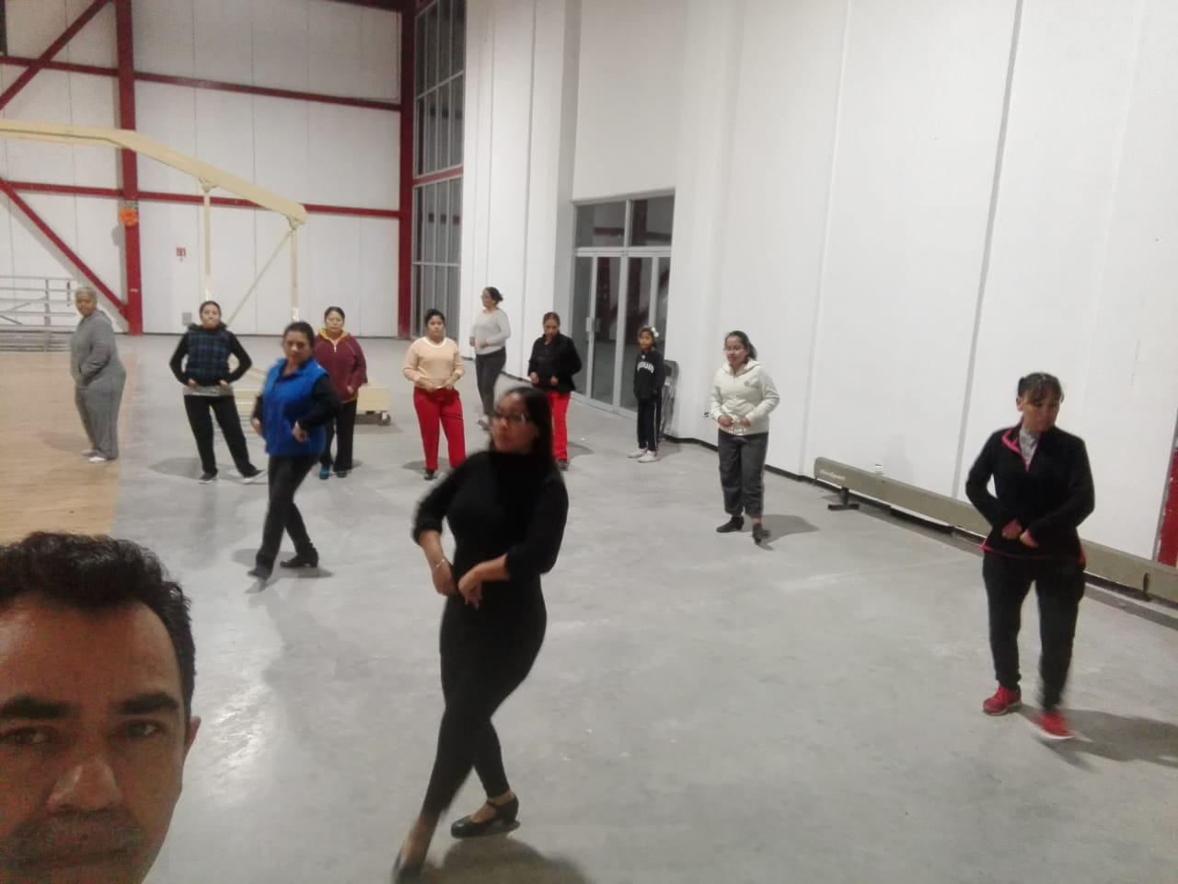
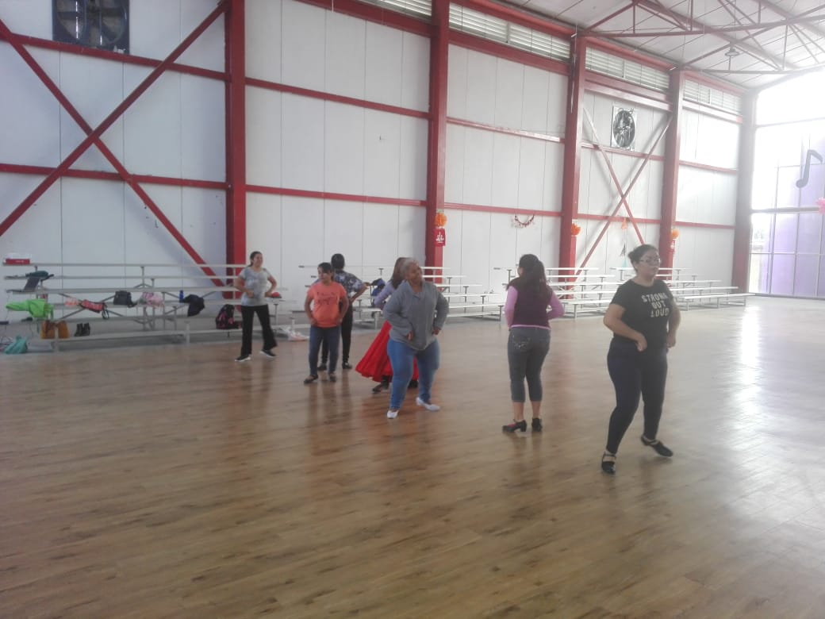

Ensayos y clases

Club Danza Folklórica Terranova

03/12/2019.- Visita de la Directora Mtra. Blanca Elia Vargas García a Club Danza Terranova.

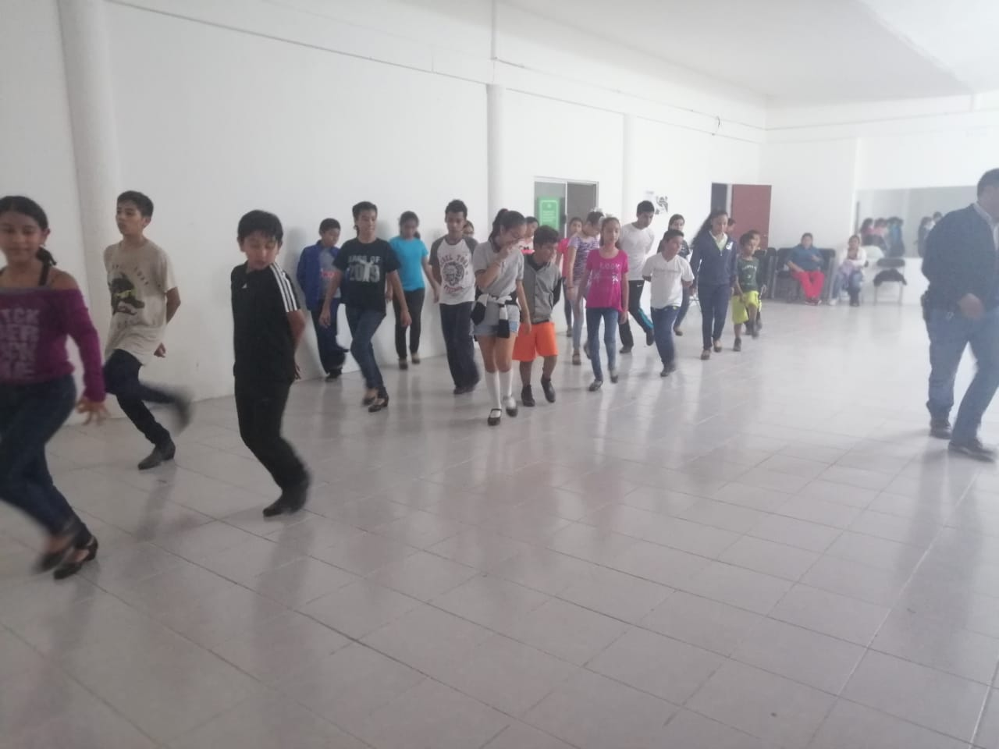
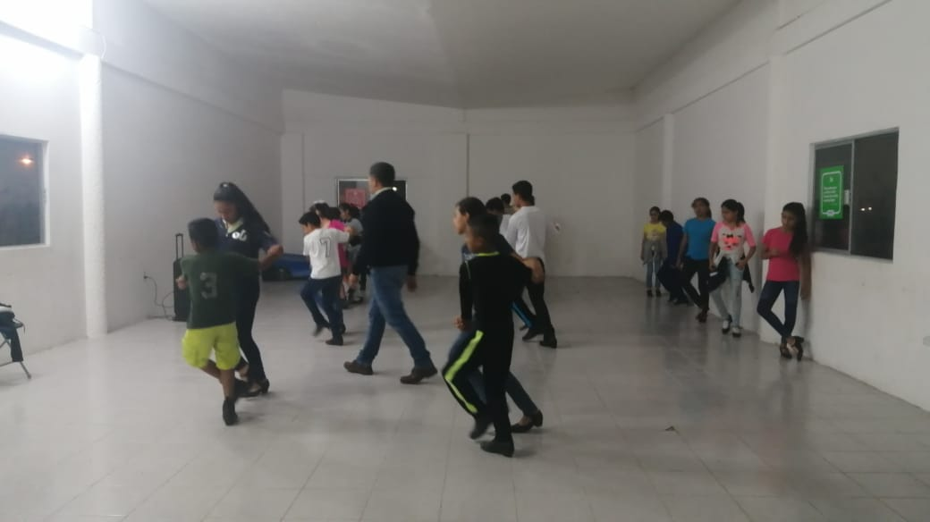

Ensayos y clases

Club Canto Terranova

06/12/2019.- Visita de la Directora Mtra. Blanca Elia Vargas García a Club Canto Terranova.
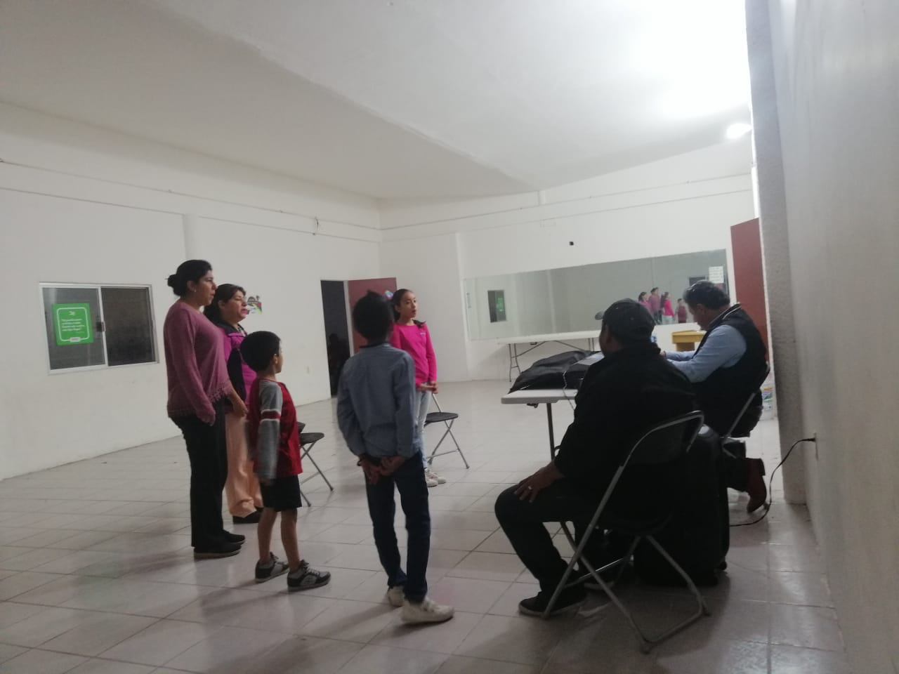
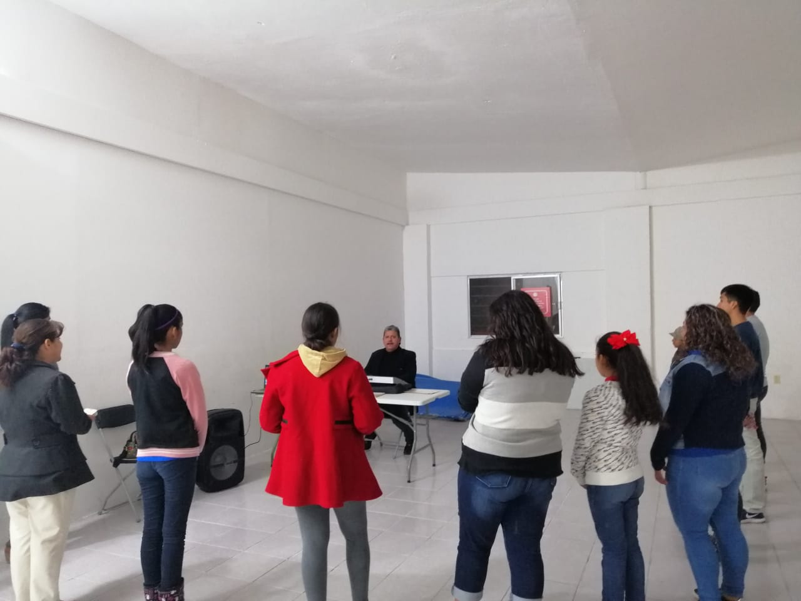

Ensayos y clases

Club Rondalla Terranova

04/12/2019.- Visita de la Directora Mtra. Blanca Elia Vargas García a Club Rondalla Terranova.

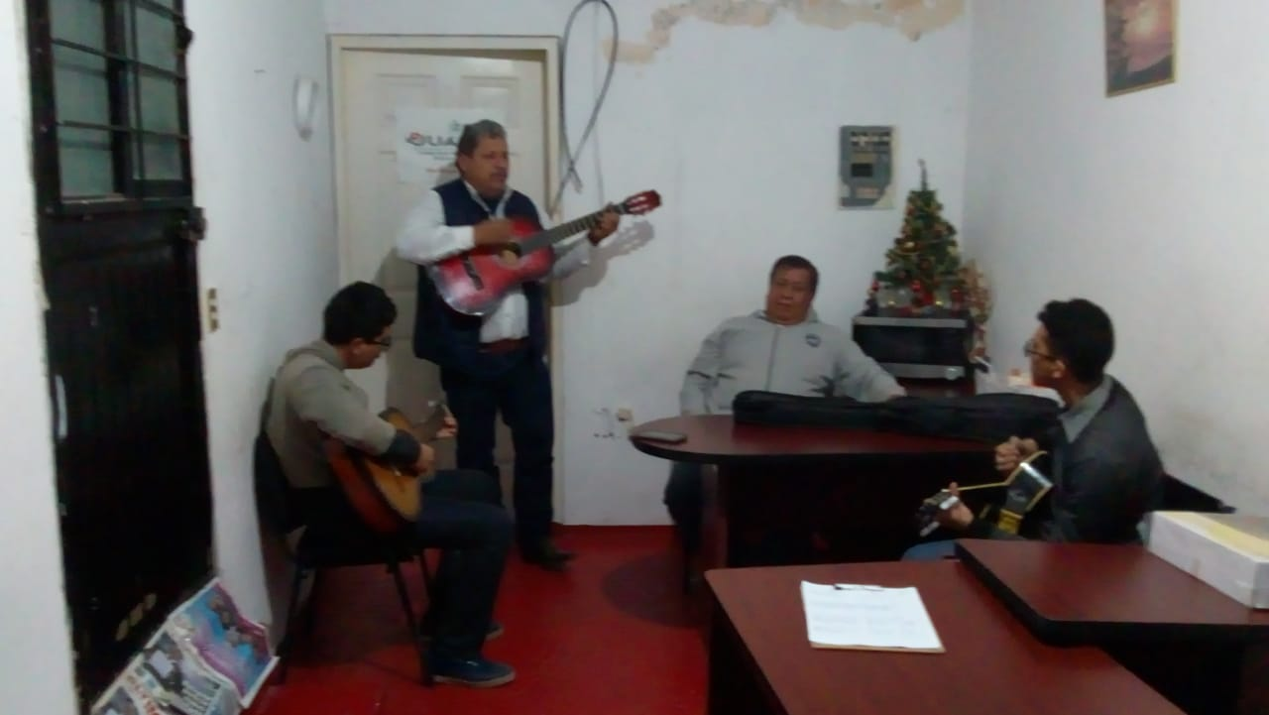

Ensayos y clases

Club Canto Juárez

11/12/2019.- Visita de la Directora Mtra. Blanca Elia Vargas García a Club Canto Juárez.

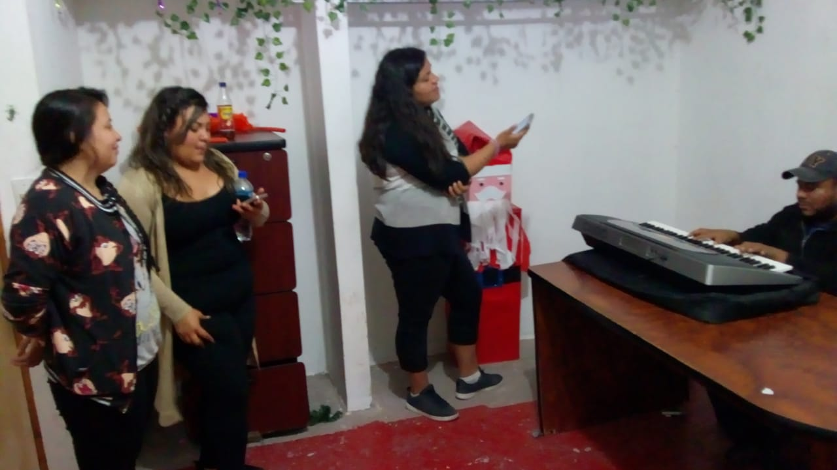

Ensayos y clases

Club Guitarra Juárez

02/12/2019.- Visita de la Directora Mtra. Blanca Elia Vargas García a Club Guitarra Juárez.

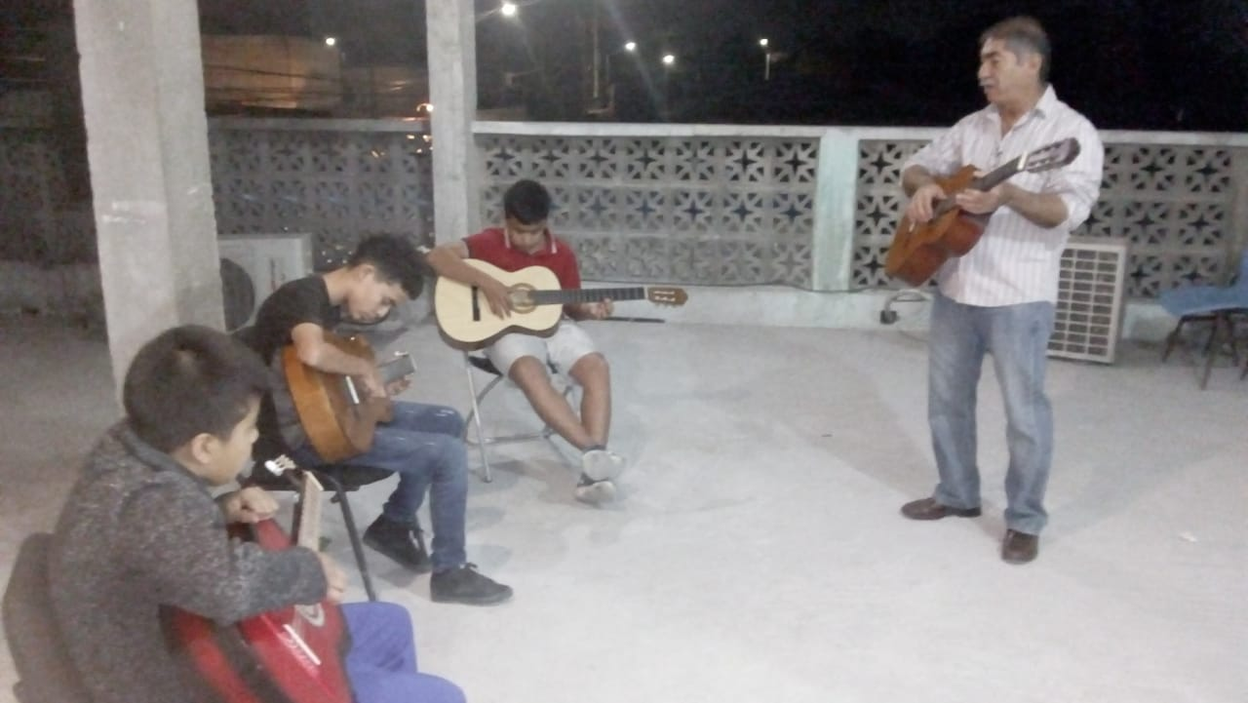
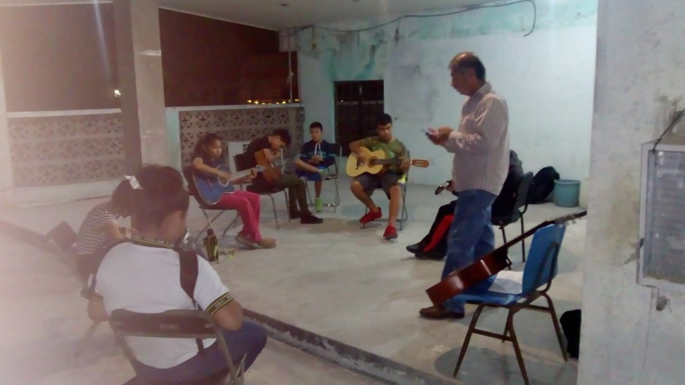
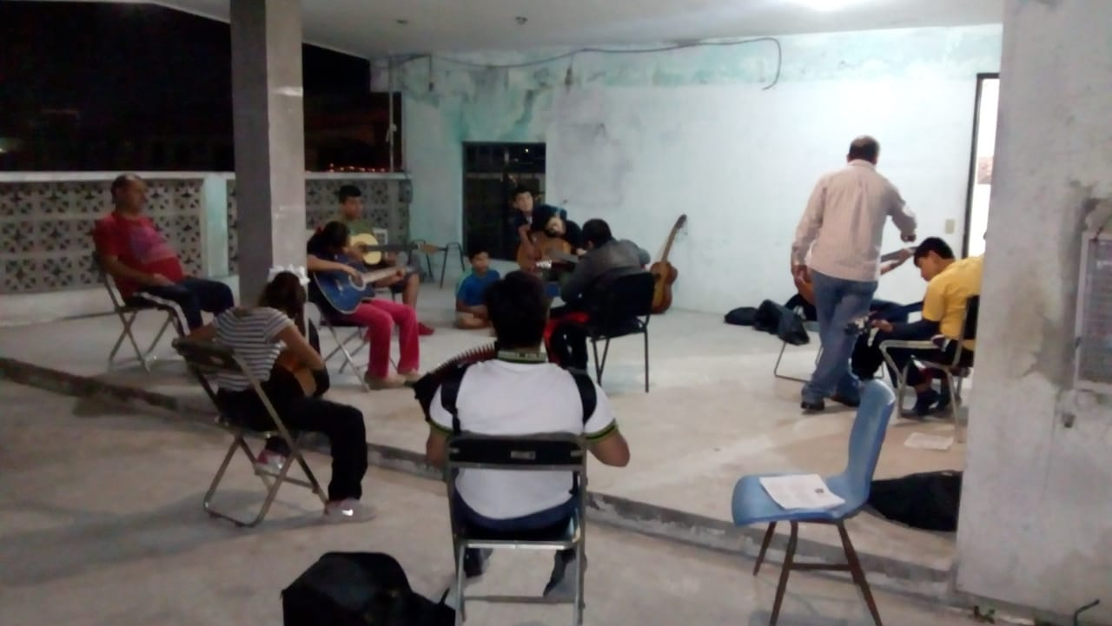

Ensayos y clases

Club Cuartetos Juárez

02/12/2019.- Visita de la Directora Mtra. Blanca Elia Vargas García a Club Cuartetos Juárez.

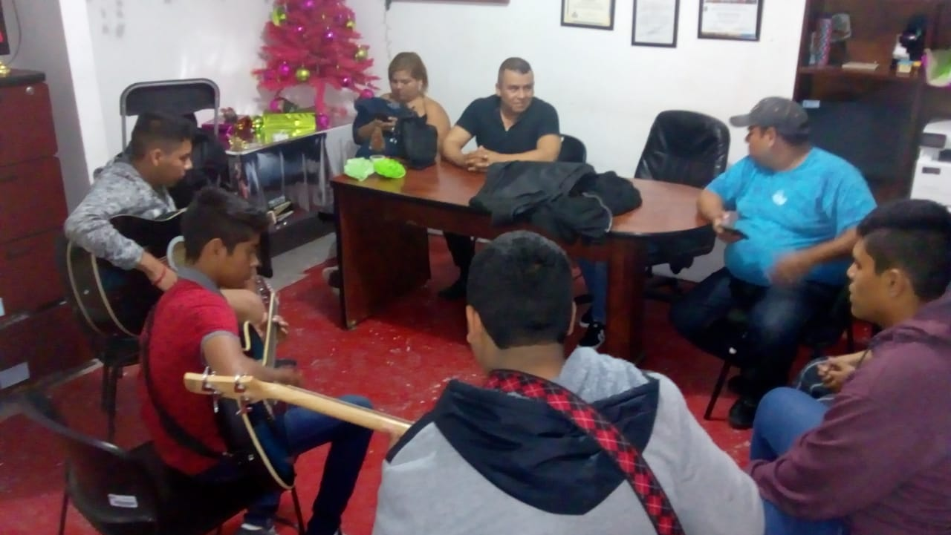

Ensayos y clases

Club Teclado Terranova

09/12/2019.- Visita de la Directora Mtra. Blanca Elia Vargas García a Club Teclado Terranova.

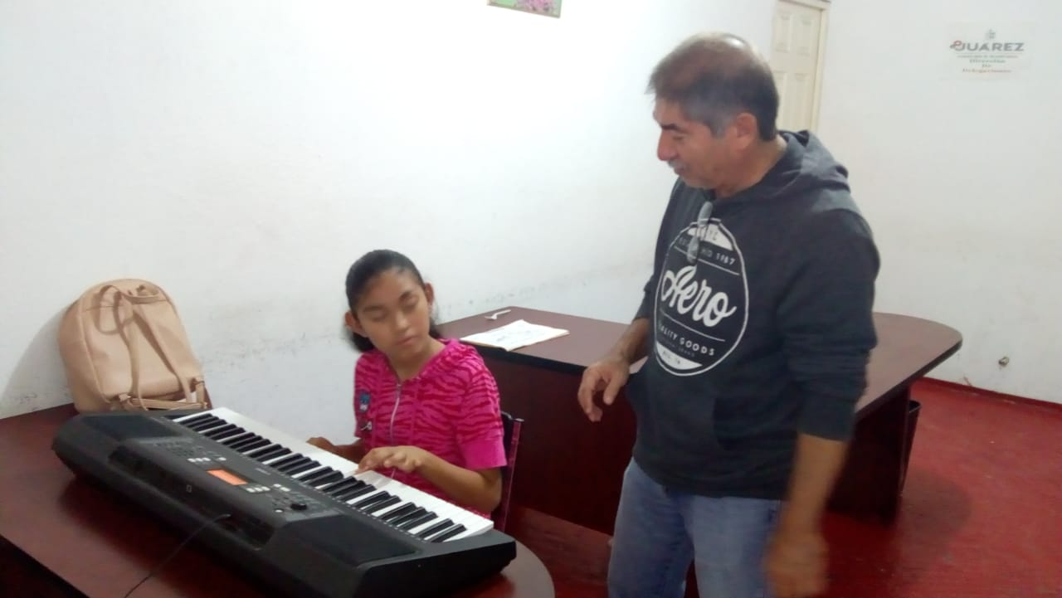

Ensayos y clases

Club Trompeta y Violín Juárez

05/12/2019.- Visita de la Directora Mtra. Blanca Elia Vargas García a Club Trompeta y Violín Juárez.
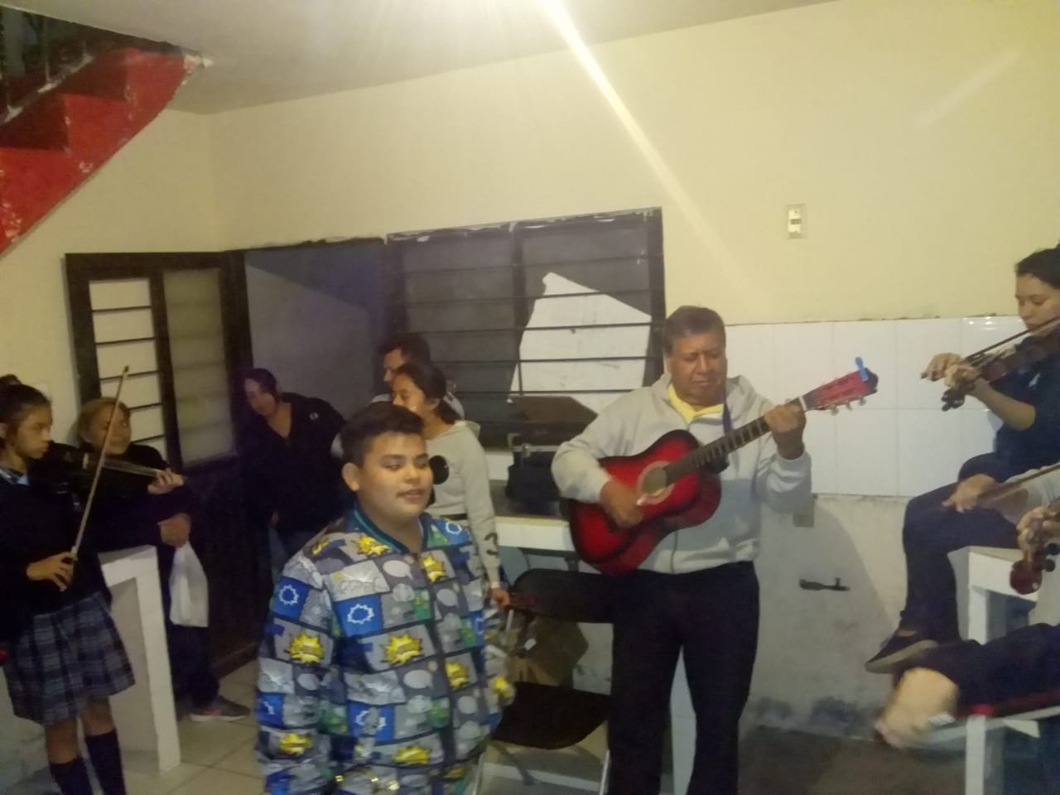
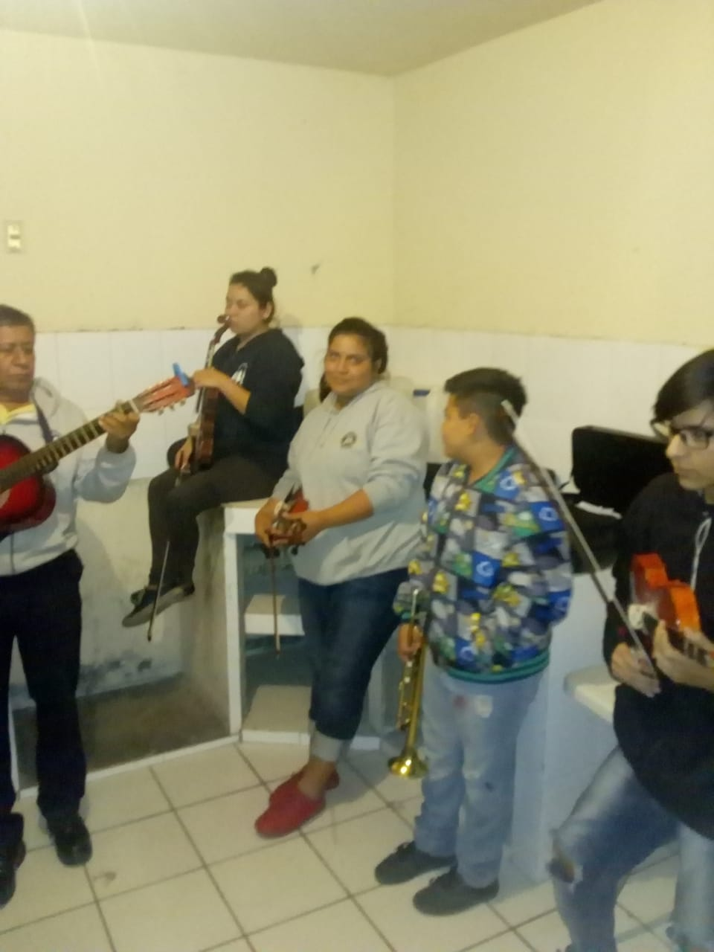

Ensayos y clases

Club Acordeón Terranova

11/12/2019.- Visita de la Directora Mtra. Blanca Elia Vargas García a Club Acordeón Terranova.

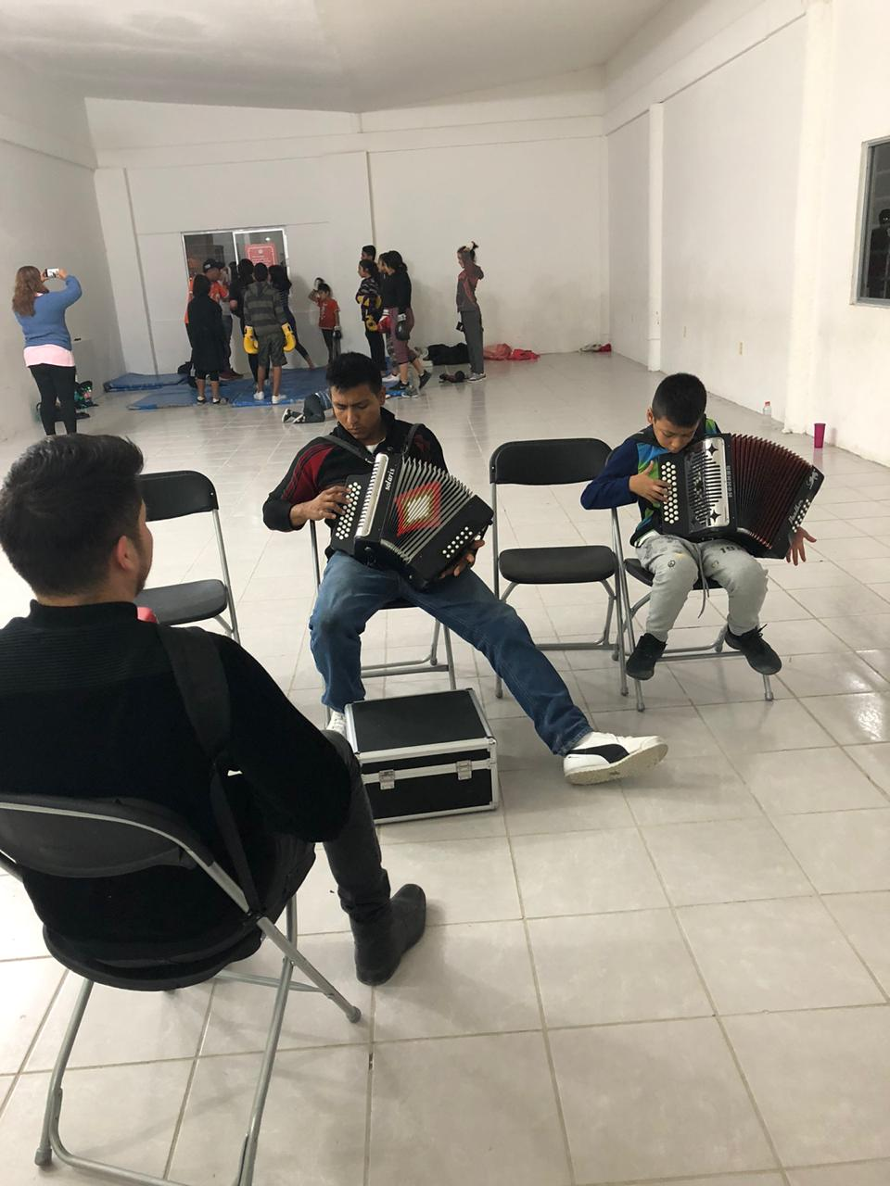
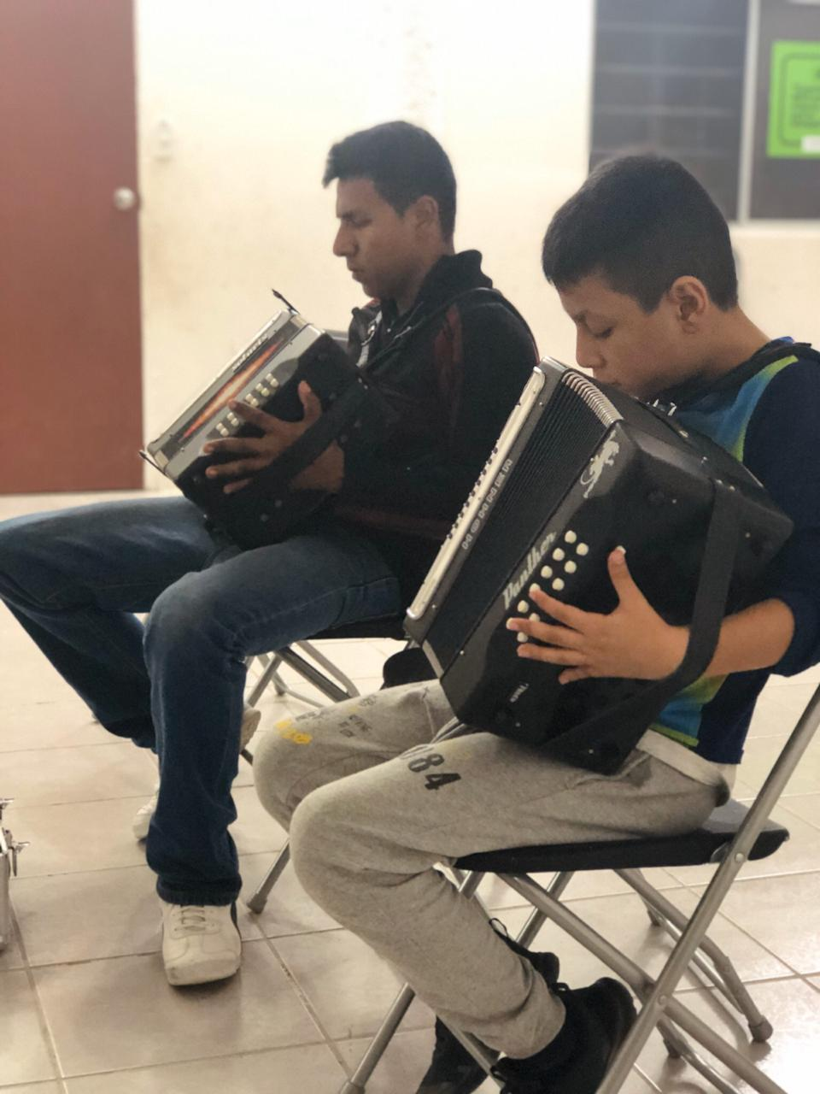

Ensayos y clases

10/12/2019.- Participación del Cuarteto y Ángel Daniel en Posada Navideña de la Secretaria de Educación.
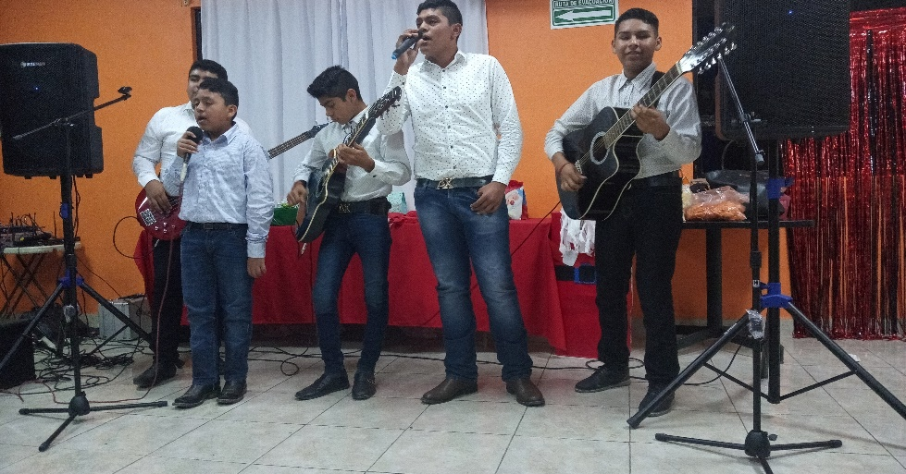

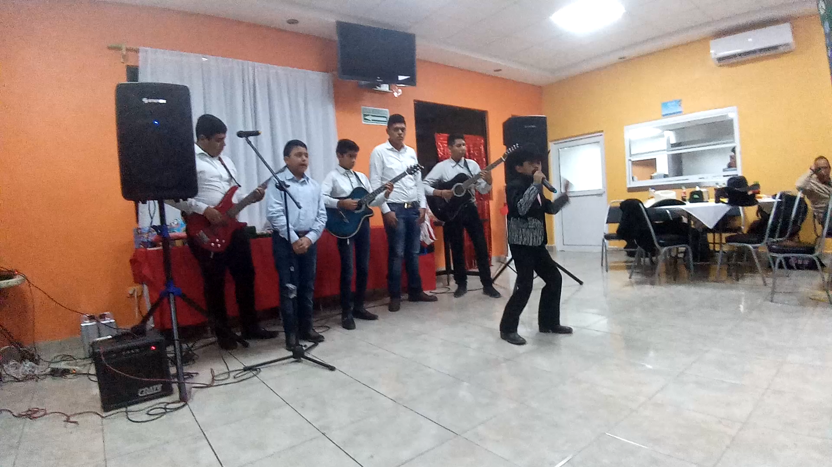

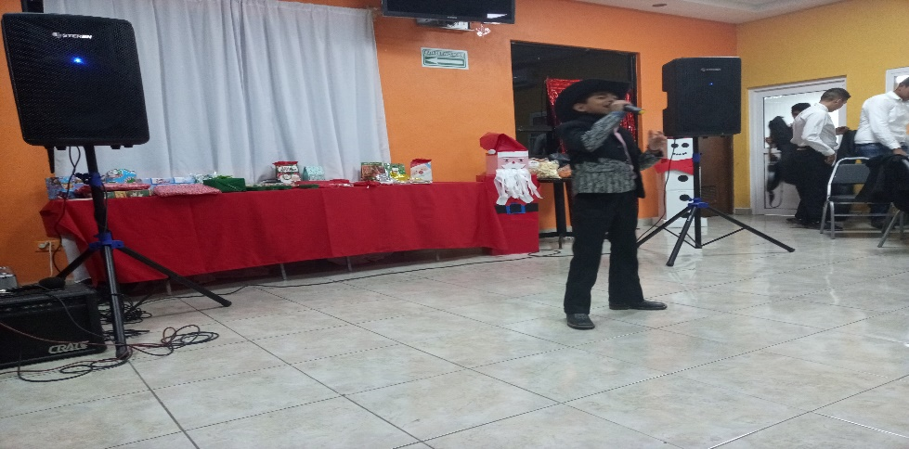

12/12/2019.- Participación del Cuarteto en Posada Navideña del grupo de Ingles organizada por la Secretaria de Educación.

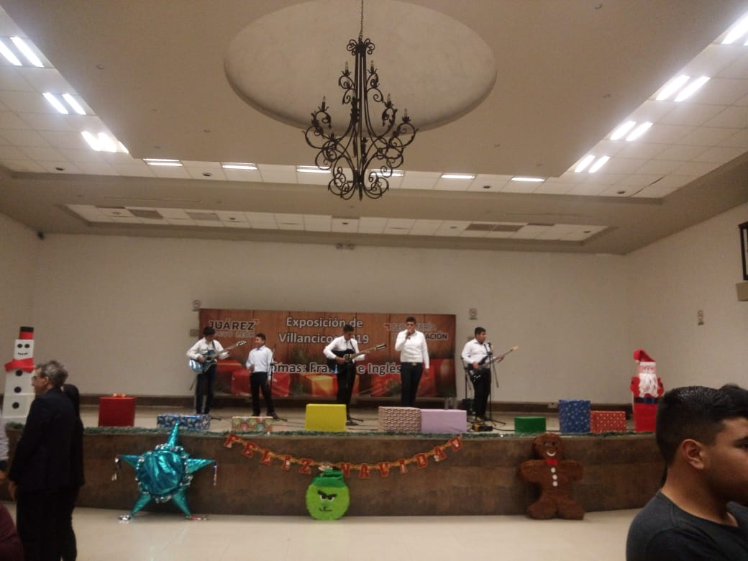
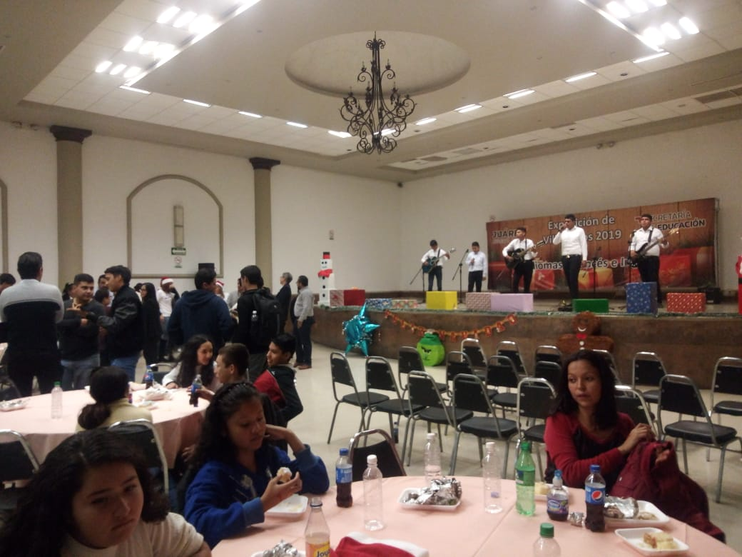

12/12/2019.- Participación de los Cantantes de Juárez en Encendido del Pino en la Plaza Principal del Municipio.

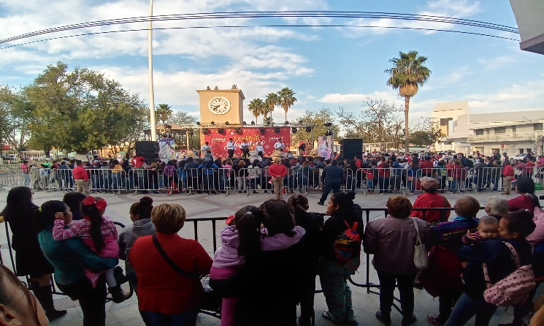
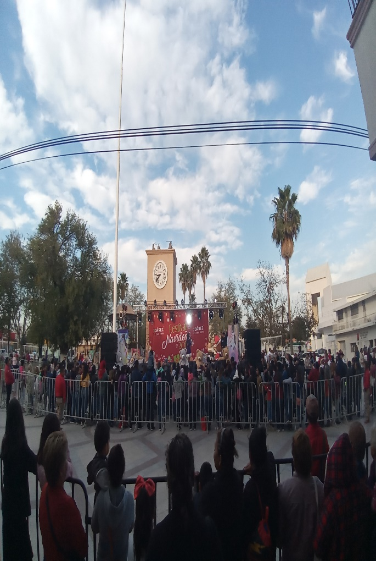
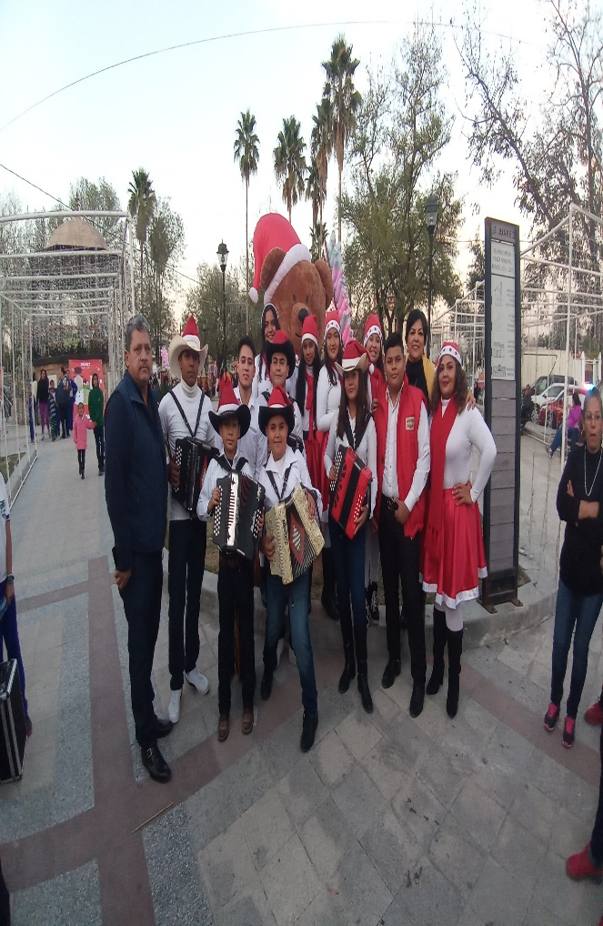

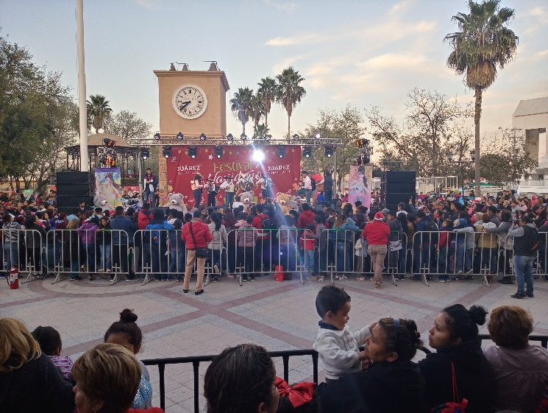

Informes gestiones diarias y visitas:
12/12/2019.- Reunión en Museo de Arte Popular CONARTE donde se llevó a cabo la premiación de los proyectos ganadores del FEDCM.
12/12/2019.- Capacitación impartida por el departamento de Transparencia en Sala de Cabildo.
13/12/2019.- Cierre de recepción de actividades para el Día del Patrimonio de Nuevo León, llevado a cabo en la Sala de usos múltiples de la biblioteca Magna Raúl Rangel Frías.

Bibliotecas Municipales
Coordinador de Bibliotecas Municipales: Profr. Raúl Casas Cantú

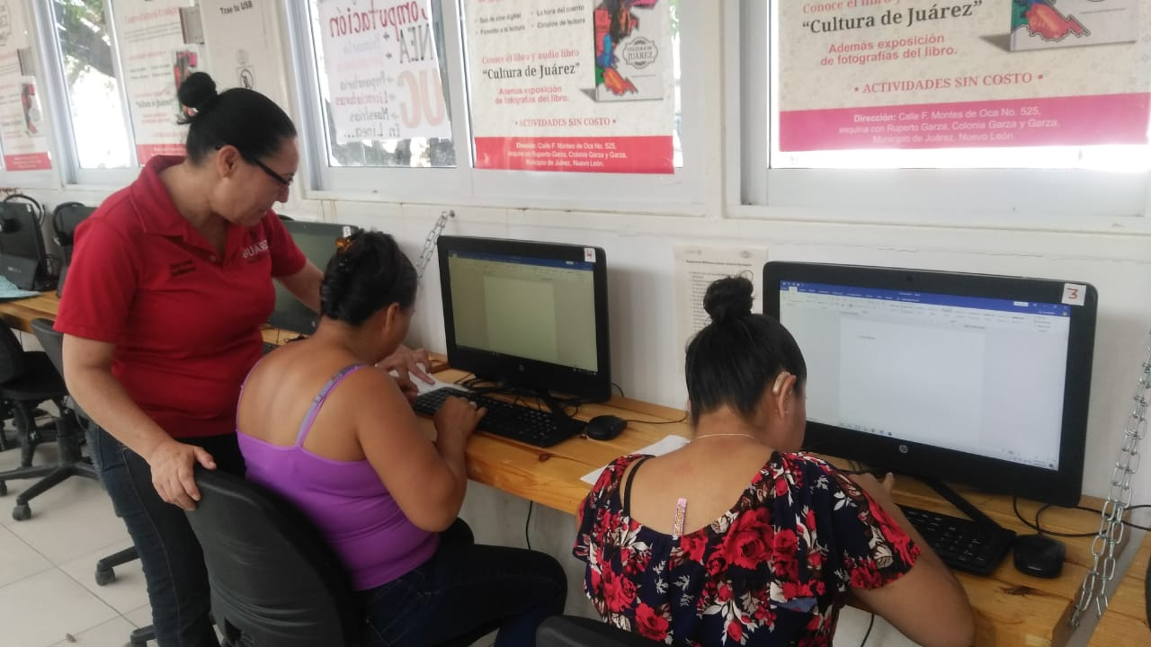
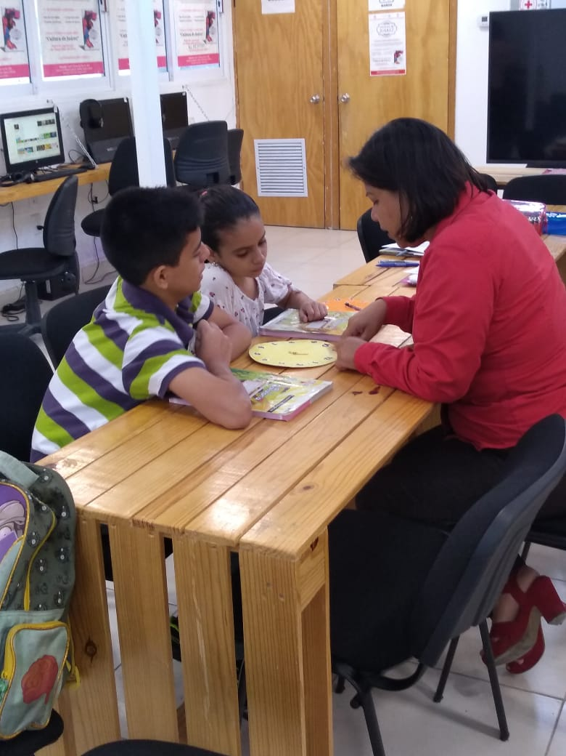
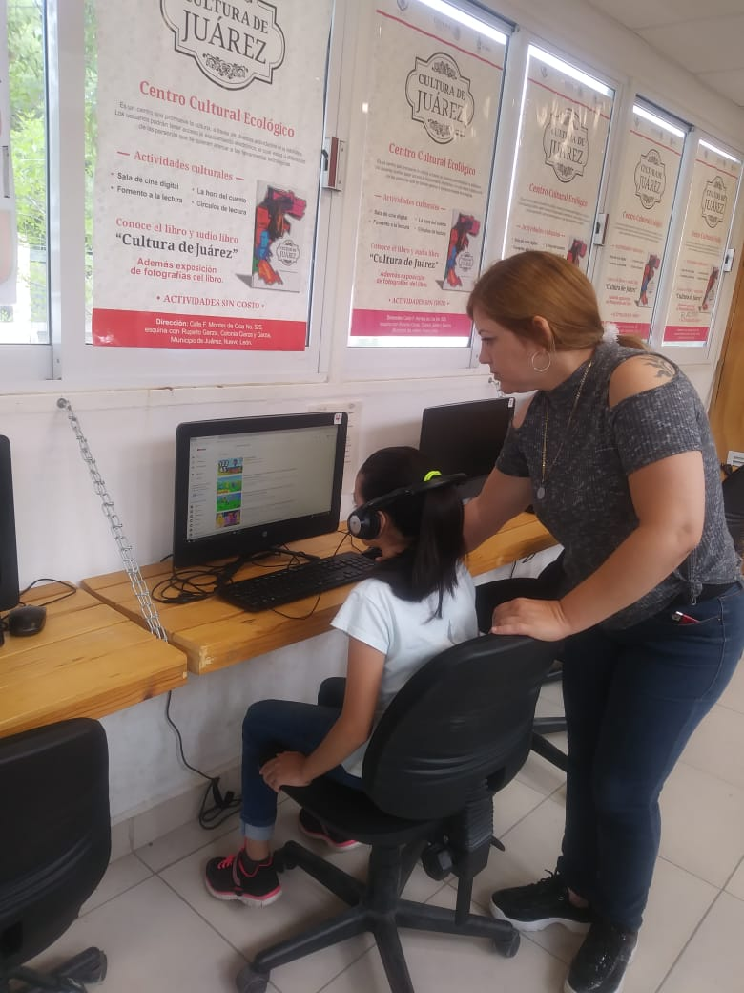
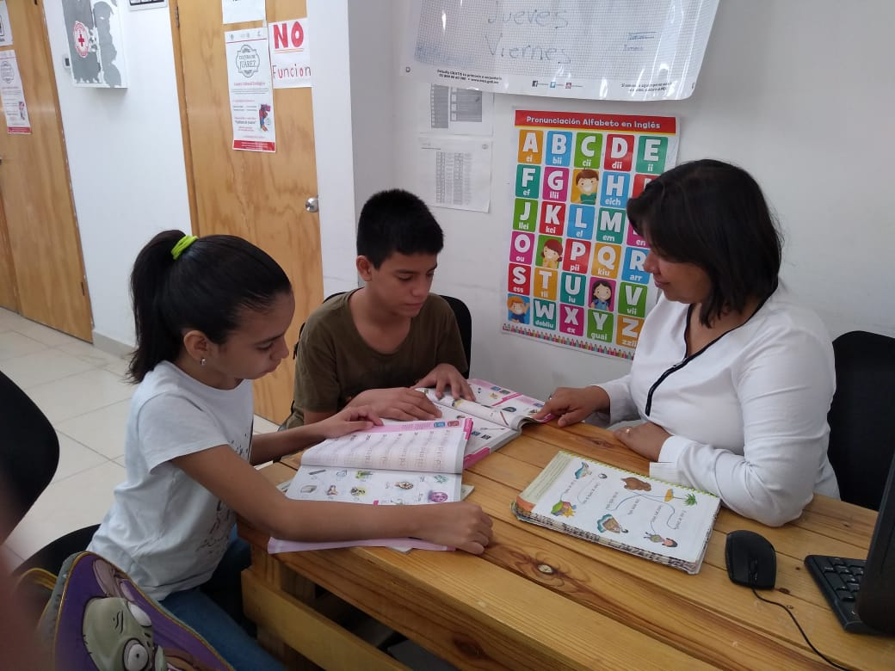
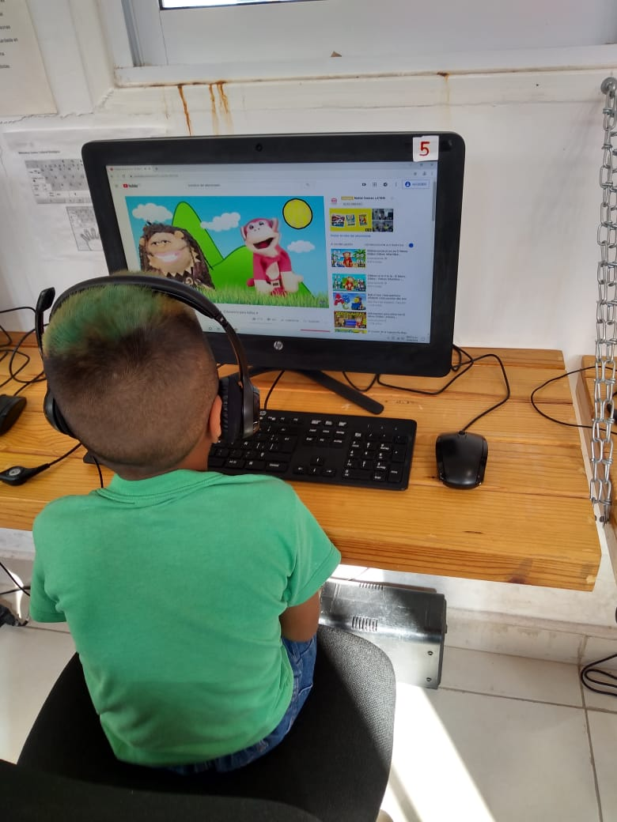
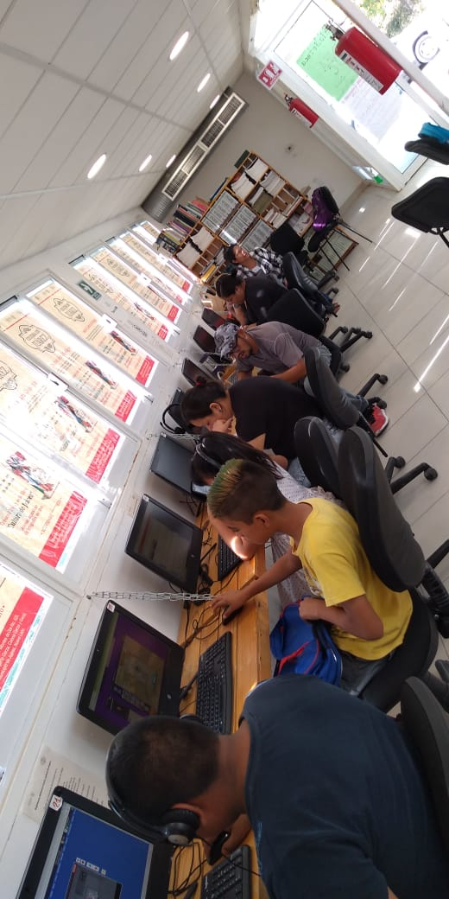
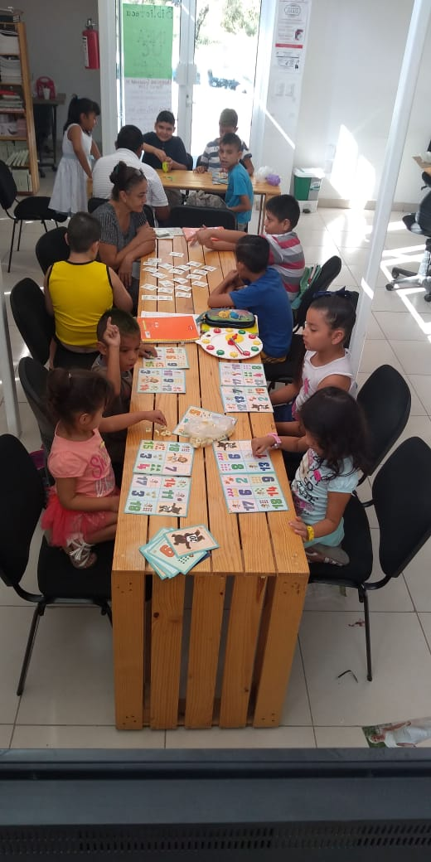
Biblioteca Centro Cultural Ecológico

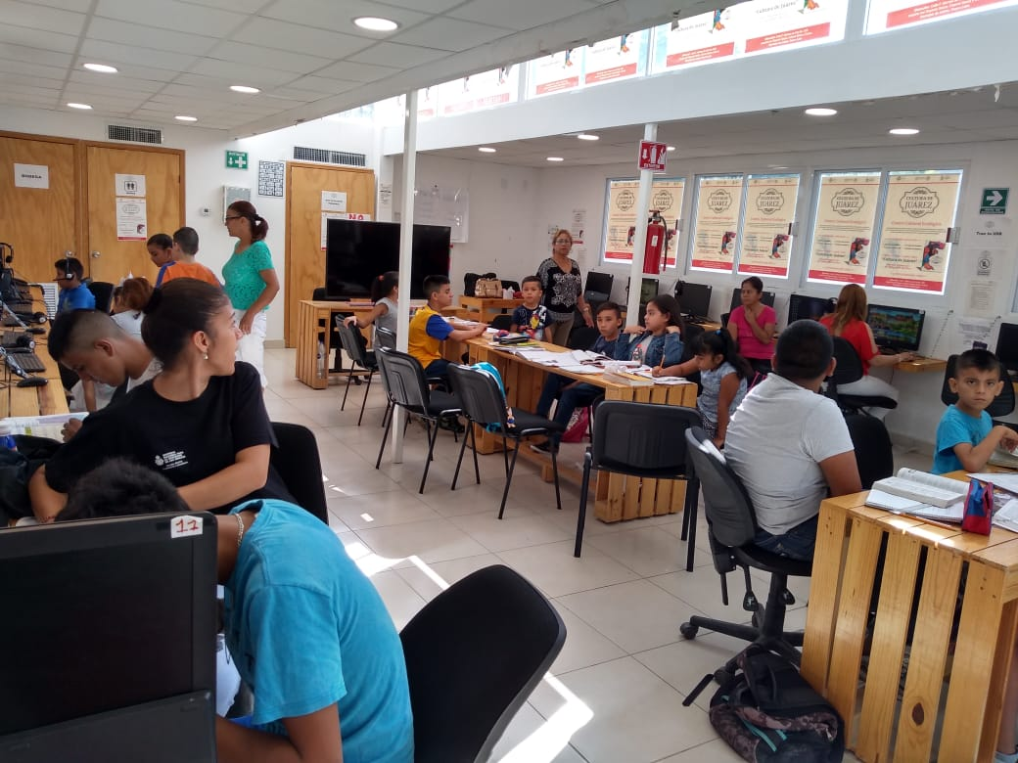

Biblioteca Jesús García Corona
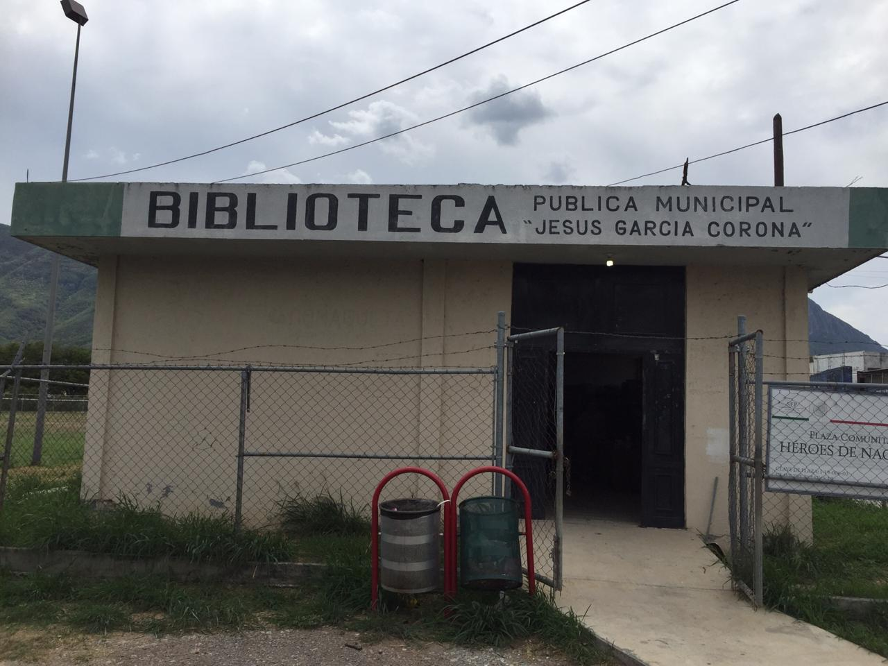
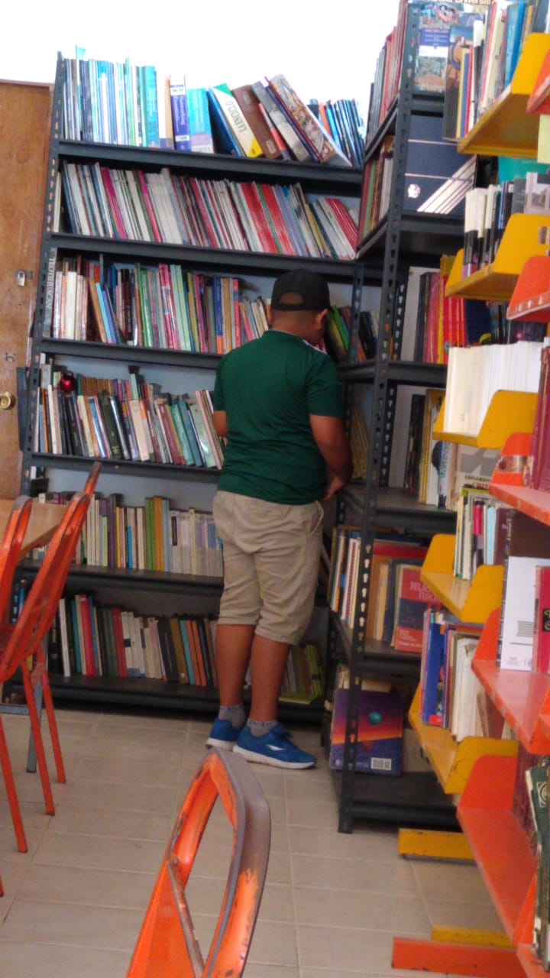

Biblioteca Alfonso Reyes
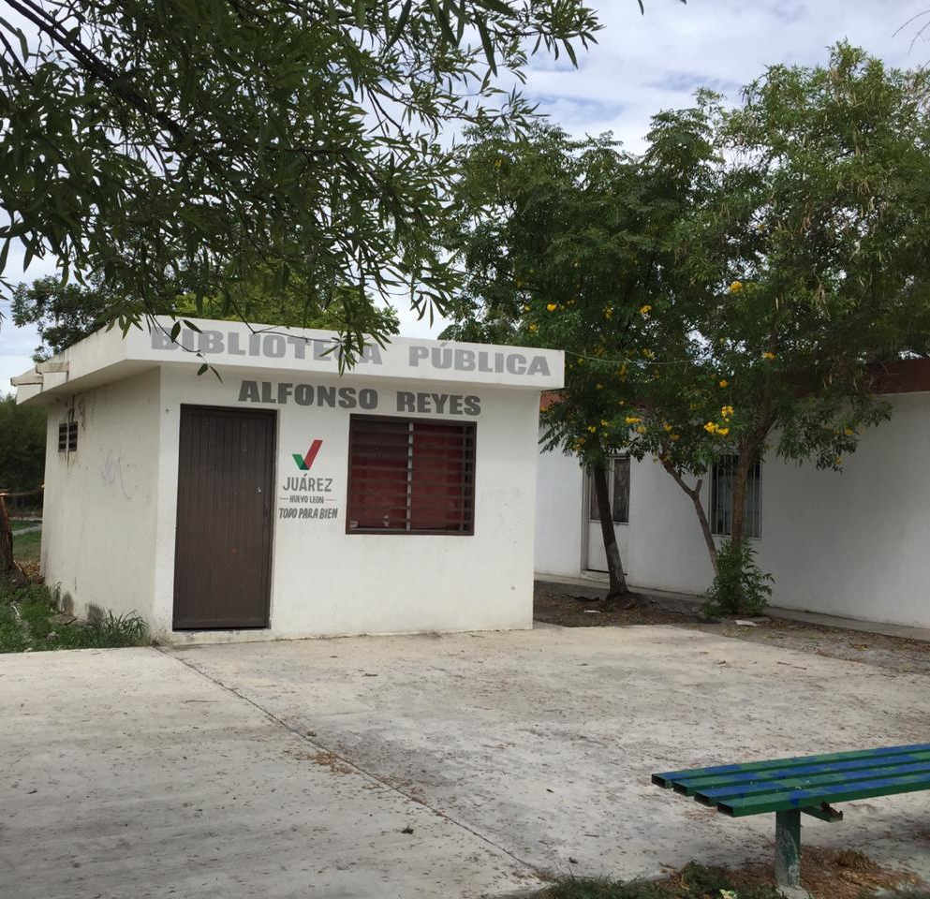
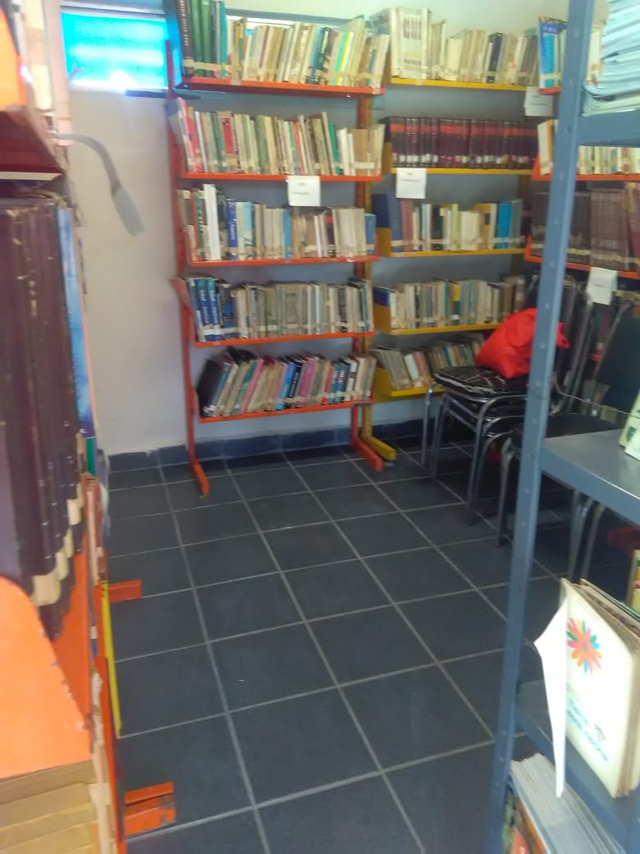

Biblioteca Nueva Creación

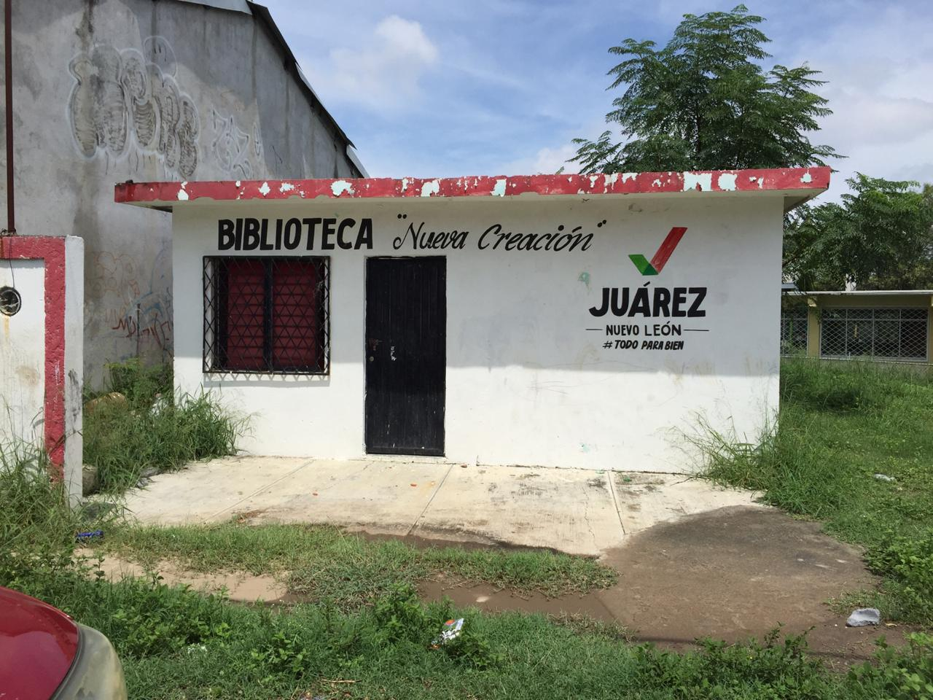
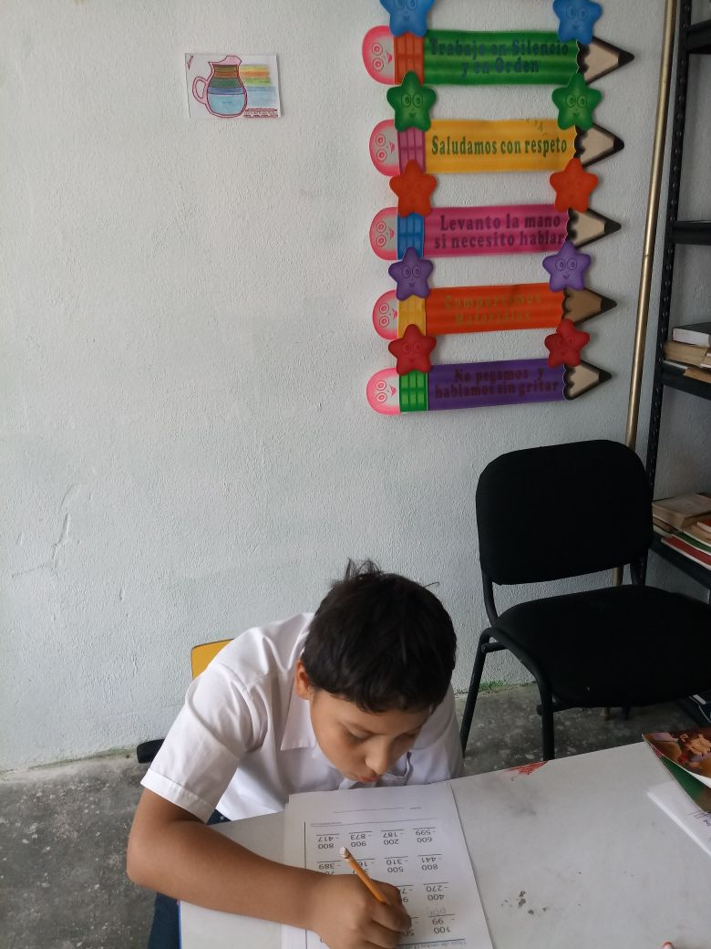

Biblioteca Virtual
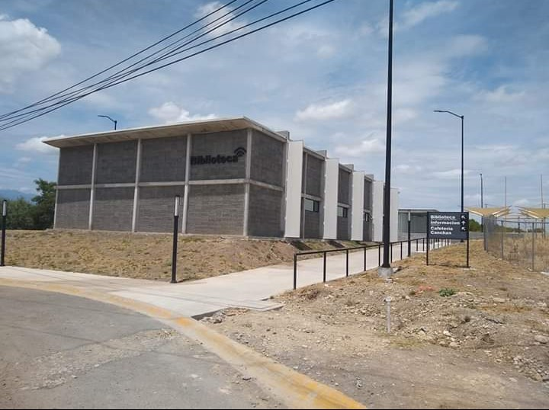
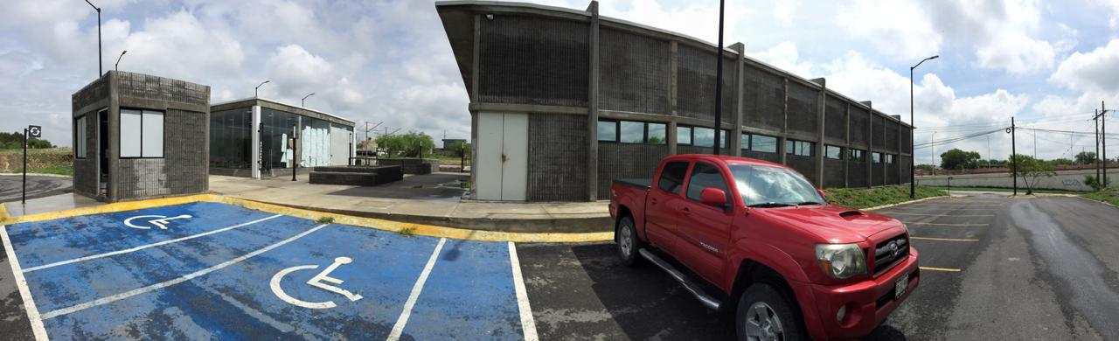

La finalidad de la Dirección de Cultura en coordinación con los diferentes clubes y las bibliotecas que la conforman es que todas las personas, que por algún motivo necesiten el acceso a ellas, lo hagan con la tranquilidad de que se van a llevar una respuesta a sus dudas, de que van a estar bien atendidas en los horarios respectivos.
Los esperamos en nuestros diversos talleres culturales y las distintas bibliotecas ubicadas en diferentes puntos de nuestro municipio, y a sus órdenes en la dirección arriba mencionada.

